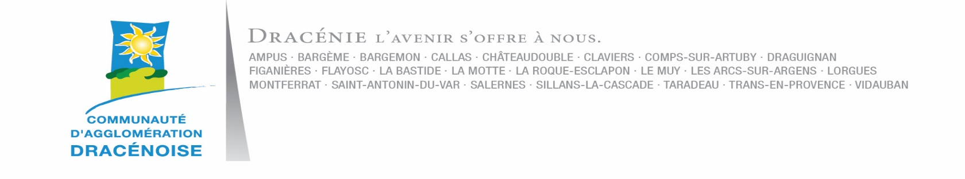
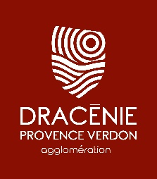

Nos équipes contribuent chaque jour à la qualité du cadre de vie des habitants en accompagnant les projets urbains, la protection du patrimoine et l’harmonie des paysages. Travailler à DPVA, c’est participer concrètement au développement d’un territoire dynamique, au sein d’un collectif engagé. Chaque talent peut s’investir dans des projets utiles, porteurs de sens et ancrés dans la vie du territoire.

DPVA recrute
Un(e) chargé(e) d'accueil en bibliothèque
Filière Administrative
Cadre d’emploi des adjoints administratifs territoriaux (catégorie c)
par voie contractuelle ou statutaire suivant l’article 3-3 / 2° de la loi du 26 janvier 1984

Activités principales :

DPVa recrute pour son réseau des médiathèques suite à la mise en disponibilité d'un agent, un.e chargé.e d'accueil en bibliothèque, pour le site de Draguignan pour une période d'une année.
1) Services aux publics (70 % du temps de travail) :
- Accueillir physiquement et téléphoniquement le public : orientation, conseil, accompagnement aux usages du numérique.
- Gérer les opérations de prêt et de retour et inscrire les usagers.
- Assurer le rangement, la valorisation et l'entretien des collections ; le rangement des espaces.
2) Pôle de rattachement – Collections :
- Collaborer au travail sur les collections de son pôle de rattachement sur un segment de la collection: assure la veille, les acquisitions, et se forme dans le domaine, se rend en librairie et participe aux réunions de pôle.
- Réceptionner et saisir sous le SIGB des documents, indexation, catalogage et répartition sur les sites.
- Rédiger des critiques permettant de valoriser ledit domaine sur le site Internet du réseau des médiathèques.
3) Médiation et action culturelle :
- Mener des actions de médiation culturelle en tout public et auprès des partenaires dans le cadre de son rattachement au pôle dédié
- Accueillir tout public : orientation, conseil, accompagnement aux usages du numérique.
- Rédiger des critiques, petits articles permettant de valoriser l'action culturelle sur le site Internet.

- Travail en médiathèque et au sein des points de desserte du réseau, travail en équipe.
- Déplacements réguliers sur l'ensemble du réseau.

Profil :
Titulaire du permis B
Profil avec une expérience souhaitée en bibliothèque
- Pratiques culturelles et littéraires
- Bon relationnel, goût pour la transmission et le travail en équipe.
- Savoir être avec les usagers et ses collègues.
- Capacité « d'aller vers », goût pour la transmission.
- Pratiques culturelles personnelles, pratiques culturelles numériques, aptitude à l'utilisation des outils informatiques.

